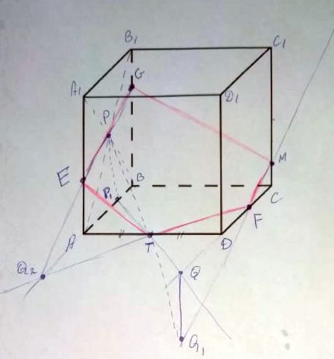
Построение:
- Из Р на АВ опустим проекцию Р₁
- Р₁Т ∩ CD = Q
- Из Q опустим QQ₁ || PP₁ и
QQ₁ =PP₁
QQ₁ будет лежать в плоскости CDD₁C₁
Соединим Q1 с M
- Q₁M ∩ CD = F
- FT ∩ AB = Q₂
- Q₂P ∩ AA₁ = E
- Q₃P ∩ BB₁ = G
- TEGMF – искомое сечение
Найдем в каких отношениях сечение делит ребра куба, которые оно пересекает.
∆P₁PT = ∆QQ₁T QQ₁ = a/2 QD = a/2 DF = x FC=1 – x
∆QQ₁T подобен ∆MCF $\frac{QF}{QQ1}$ = $\frac{MC}{CF}$ $\frac{\frac{a}{2}+ x}{a/2}$ = $\frac{a-x}{\frac{a}{6}}$ FD = $\frac{5}{8}$ $\frac{FD}{FC} =$ $\frac{5}{3}$
∆Q₂F₁F подобен ∆ATQ₂ AF₁ = 5/8 Q₂A = (x +5/8) F₁F=1 AT = 1/2
$\frac{Q2F1}{FF1}$ = $\frac{Q1A}{AT}$ Q₂A = 5/8 Q₂F= 10/8
∆Q₁EA подобен ∆Q₂PP₁ PP₁=1/2 EA=x Q₂P₁ =10/8 Q₂A = 5/8
EA= ¼ $\frac{AE}{EA1} =$ $\frac{1}{3}$

∆GBQ₂ подобен ∆P₁Q₂P тогда GB = 13/20
$\frac{BG}{GB1}=$ 13/7

